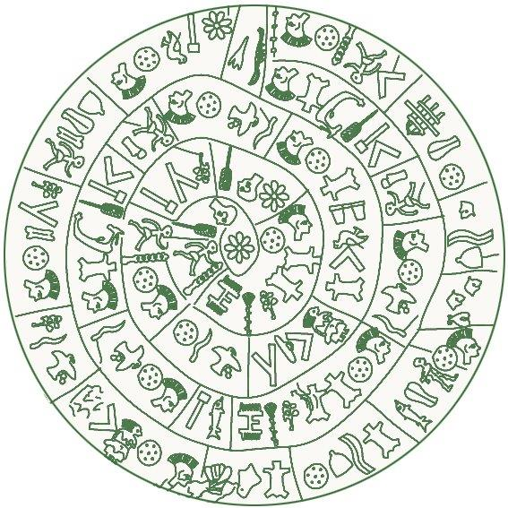
ΕΚΛΟΓΕΣ ΓΙΑ ΤΗΝ ΑΝΑΔΕΙΞΗ
ΕΚΠΡΟΣΩΠΟΥ ΤΩΝ ΕΡΕΥΝΗΤΩΝ ΚΑΙ ΕΙΔΙΚΩΝ ΛΕΙΤΟΥΡΓΙΚΩΝ ΕΠΙΣΤΗΜΟΝΩΝ
ΩΣ ΜΕΛΟΥΣ ΤΟΥ ΔΣ/ΙΤΕ

ΘΕΟΔΩΡΑΚΗΣ Κωνσταντίνος του Νικολάου, ΕΛΕ Α, ΙΜΒΒ

ΚΛΑΠΑ Μαρία του Ιωάννη, Ερευνήτρια Α βαθμίδας, ΙΕΧΜΗ

